Министерство науки и высшего образования Российской Федерации
ФЕДЕРАЛЬНОЕ ГОСУДАРСТВЕННОЕ АВТОНОМНОЕ ОБРАЗОВАТЕЛЬНОЕ УЧРЕЖДЕНИЕ ВЫСШЕГО ОБРАЗОВАНИЯ
“Национальный исследовательский университет ИТМО”

Факультет информационных технологий и программирования
Образовательная программа «Речевые технологии и машинное обучение»
Дисциплина «Введение в машинное обучение»

ОТЧЁТ О ЛАБОРАТОРНОЙ РАБОТЕ № 1
По теме «Предобработка текстовых данных»

Выполнила:
Студент гр. М4121
Жилина П. П.
Проверила:
Двойникова А. А.
«30» сентября 2026 г.
Санкт-Петербург, 2026 г.
СОДЕРЖАНИЕ
ВВЕДЕНИЕ 3
1 Загрузка и первичный анализ данных 4
2 Статистический анализ признаков 4
2.1 Числовые признаки 4
2.2 Категориальные признаки 5
3 Анализ текстовых данных 6
3.1 Длина отзывов 6
3.2 Доля пустых и коротких отзывов 6
3.3 Предобработка текста 6
4 Визуальный анализ данных 7
4.1 Распределение рейтинга 7
4.2 Распределение цены 7
4.3 Распределение длины отзывов 8
4.4 Частоты категорий товаров 9
4.5 Зависимость длины отзыва от рейтинга 9
5 Проверка качества данных 10
5.1 Пропуски и некорректные значения 10
5.2 Анализ дубликатов 10
5.3 Согласованность метаданных товара 11
6 Очистка данных 11
7 Поиск и анализ выбросов 11
8 Разделение данных на выборки 12
9 Проверка на утечку данных 12
ЗАКЛЮЧЕНИЕ 14
СПИСОК ИСПОЛЬЗОВАННЫХ ИСТОЧНИКОВ 15
ПРИЛОЖЕНИЕ А 16

ВВЕДЕНИЕ
Автоматический анализ отзывов покупателей – актуальная задача для торговых сетей: он позволяет оценивать удовлетворённость клиентов и выявлять проблемные товары. Качество любой модели машинного обучения напрямую зависит от качества исходных данных и корректности их подготовки.
Настоящая работа посвящена предобработке и разведочному анализу (EDA) набора отзывов торговой сети «Перекрёсток». Актуальность темы обусловлена тем, что сырые пользовательские тексты содержат шум (эмодзи, ссылки, артефакты выгрузки), дубликаты и аномалии, которые без обработки искажают результаты моделирования.
Цель работы – провести предобработку текстовых данных и разведочный анализ набора, оценить его качество и подготовить к задаче классификации тональности.
Для достижения цели поставлены задачи:
– загрузить набор данных и классифицировать признаки;
– рассчитать статистические характеристики признаков;
– проанализировать текстовые данные и выполнить их предобработку;
– построить визуализации распределений;
– проверить качество данных, выявить пропуски, дубликаты и аномалии;
– выполнить очистку данных и поиск выбросов;
– разбить данные на выборки и проверить их на утечку.

1 Загрузка и первичный анализ данных
Источником данных является набор lapki/perekrestok-reviews, размещённый на платформе Hugging Face в формате JSON Lines. Он содержит 642 682 русскоязычных отзыва (строки) и 8 признаков (столбцов); каждая запись описывает один отзыв и связанный с ним товар. Назначение и типы признаков приведены в таблице 1.
Таблица 1 – Признаки набора данных
Признак | Содержание | Тип
product_id | Идентификатор товара | Идентификатор
product_name | Название товара | Категориальный
product_category | Категория товара | Категориальный
product_price | Цена товара, руб. | Числовой
review_id | Идентификатор отзыва | Идентификатор
review_author | Автор отзыва | Категориальный
review_text | Текст отзыва | Текстовый
rating | Оценка товара (0–5) | Числовой

По смыслу и типам данных признаки разделены на группы: числовые (product_price, rating), категориальные (product_category, product_name, review_author), текстовый (review_text) и служебные идентификаторы (product_id, review_id). Идентификаторы не используются как обучающие признаки: review_id уникален для записи, а product_id служит ключом группировки при разбиении данных (см. раздел 9).
Таким образом, набор объединяет числовые, категориальные и текстовые признаки при служебной роли идентификаторов и пригоден для дальнейшего анализа.

2 Статистический анализ признаков

2.1 Числовые признаки
Основные статистики числовых признаков приведены в таблице 2.

Таблица 2 – Статистики числовых признаков
Показатель | Product_price, руб. | Rating
Среднее | 271,7 | 4,64
Медиана | 149,0 | 5,0
Мода | 69,9 | 5,0
Стандартное отклонение | 435,9 | 0,84
Дисперсия | 190 044 | 0,71
Минимум | 2,9 | 0,0
Максимум | 28 220,0 | 5,0
Коэффициент асимметрии | 7,46 | –

Признак rating резко смещён к высоким оценкам: среднее 4,64 при медиане и моде 5 – около 80 % отзывов имеют оценку 5, что указывает на сильный дисбаланс классов. Цена распределена неравномерно и сильно скошена вправо (коэффициент асимметрии 7,46): половина товаров дешевле медианного значения 149 руб., тогда как среднее 271,7 руб. заметно выше из-за небольшого числа дорогих позиций. Поэтому типичную цену корректнее описывать медианой, а не средним.

2.2 Категориальные признаки
Для категориальных признаков определены число уникальных значений и частоты. Набор охватывает 21 категорию товаров; лидируют категории продуктов первой необходимости («Молоко, сыр, яйца», «Овощи, фрукты, ягоды» и др.). Признак review_author содержит обезличенные значения (например, «Клиент»), поэтому не является надёжным идентификатором пользователя.
В целом числовые признаки несбалансированы и скошены, а категориальные дают представление об ассортименте; это учитывается на дальнейших этапах.

3 Анализ текстовых данных

3.1 Длина отзывов
Длина отзывов измерена в символах и словах. Распределение длины в словах обладает выраженной правосторонней асимметрией (коэффициент асимметрии 6,19): медиана 8 слов при среднем 12,7, наиболее частая длина – 2 слова. В 5 слов укладывается 31,5 % отзывов, в 10 слов – 58,9 %. При этом 95-й перцентиль составляет 42 слова, а максимум достигает 734 слов.

3.2 Доля пустых и коротких отзывов
Пустых отзывов в наборе практически нет (1 запись). Доля очень коротких отзывов (менее 3 слов) составляет 15,7 % – это оценочные реплики вида «отлично», «не понравилось», малоинформативные для текстовых моделей.

3.3 Предобработка текста
К тексту отзывов применён конвейер предобработки:
– очистка регулярными выражениями: приведение к нижнему регистру, удаление ссылок, эмодзи и артефактов выгрузки (_x000D_), перевод чисел в слова (num2words), с сохранением латиницы (названия брендов);
– токенизация (word_tokenize);
– удаление пунктуации и стоп-слов русского языка;
– лемматизация (pymorphy3) – приведение слов к начальной форме.
Диагностика показала, что доля чисел и латиницы в текстах невелика, что обосновало выбор параметров очистки. После предобработки построен частотный словарь лемм; результат пригоден для векторизации методами Bag of Words и TF-IDF.
Итого тексты короткие и зашумлённые, однако после предобработки образуют корректный словарь для векторизации.

4 Визуальный анализ данных
Построено пять визуализаций, характеризующих структуру данных.

4.1 Распределение рейтинга
Гистограмма оценок на рисунке 1 подтверждает сильный дисбаланс: преобладают высокие оценки (4–5). Вывод: пользователи оставляют преимущественно положительные отзывы.
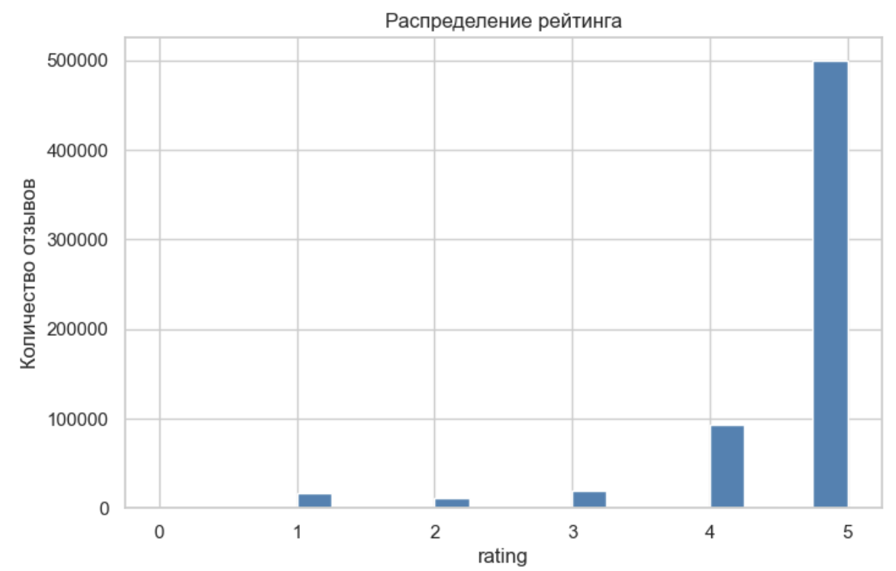
Рисунок 1 – Распределение рейтинга среди отзывов покупателей
Такой перевес оценки 5 указывает на сильный дисбаланс классов, который необходимо учитывать при обучении модели.

4.2 Распределение цены
Распределение цены (гистограмма и диаграмма размаха на рисунке 2) обладает выраженной правосторонней асимметрией: 71,7 % отзывов приходится на товары дешевле 250 руб., 89,2 % – дешевле 500 руб., 95,9 % – дешевле 1000 руб. Правый хвост длинный: при 95-м перцентиле 918 руб. встречаются единичные товары до 28 220 руб. Вывод: комментируют в основном недорогие повседневные продукты.
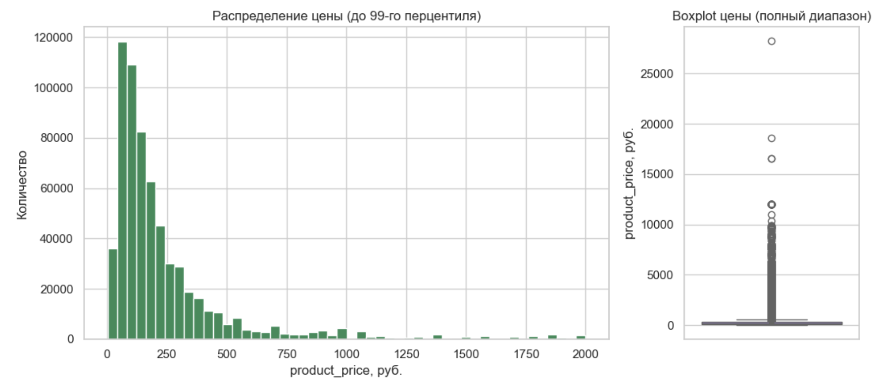
Рисунок 2 – Гистограмма и диаграмма размаха распределение цены
Диаграмма размаха подтверждает, что подавляющее большинство цен сосредоточено в узком диапазоне, а дорогие товары единичны.

4.3 Распределение длины отзывов
Распределение длины обладает правосторонней асимметрией: большинство отзывов короткие (медиана 8 слов), присутствует длинный хвост развёрнутых отзывов (см. Рисунок 3).
Преобладание коротких отзывов означает ограниченный объём текста для извлечения признаков.
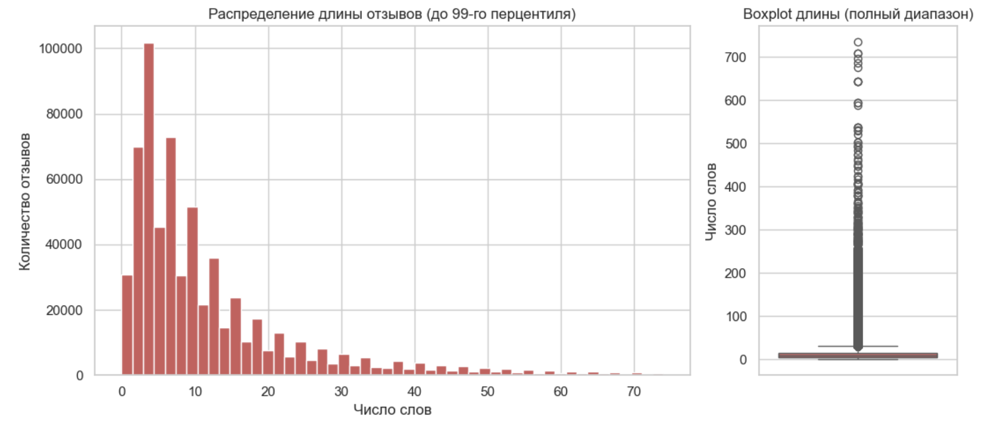
Рисунок 3 – Гистограмма и диаграмма размаха распределение длины отзывов

4.4 Частоты категорий товаров
На столбчатой диаграмме (см. Рисунок 4) топ-15 категорий первые места занимают продукты первой необходимости, что отражает профиль торговой сети.
Состав категорий отражает ассортимент повседневного спроса торговой сети.
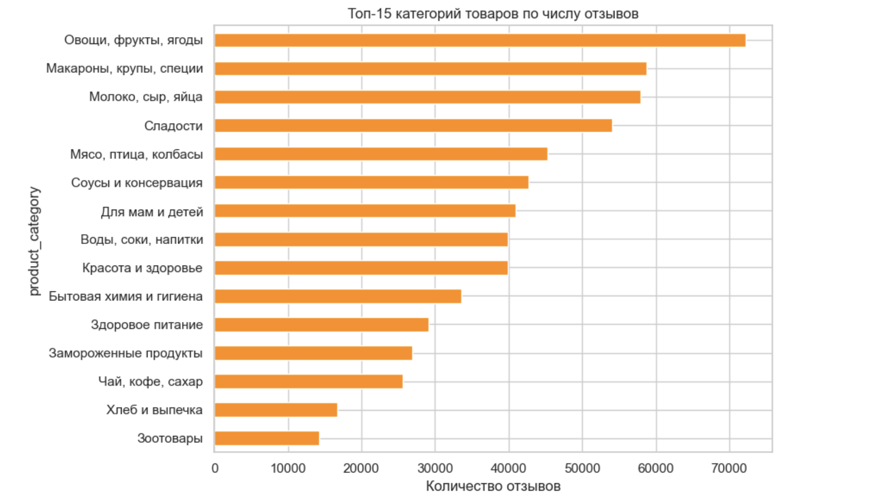
Рисунок 4 – Столбчатая диаграмма распределения категорий товаров

4.5 Зависимость длины отзыва от рейтинга
Диаграммы размаха на рисунке 5 показывают обратную связь: чем выше оценка, тем короче отзыв (медиана падает с~13 слов при низких оценках до 7 слов при оценке 5). Довольные покупатели ограничиваются краткой похвалой, недовольные пишут подробнее.
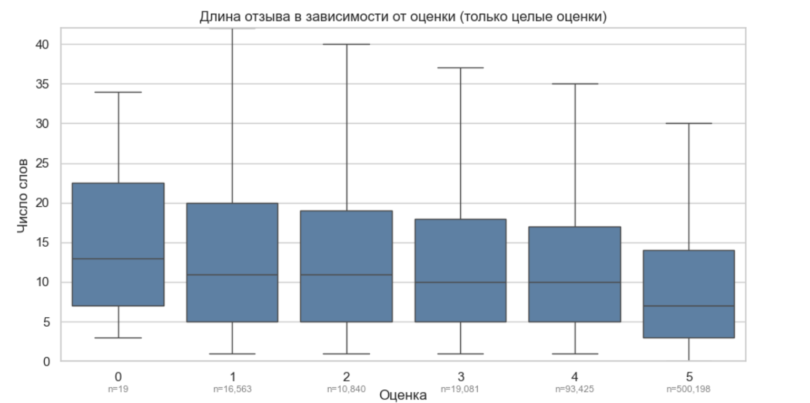
Рисунок 5 – Диаграммы размаха зависимости длины отзыва от рейтинга
Это показывает, что длина отзыва может служить косвенным индикатором оценки.
В совокупности визуализации выявляют дисбаланс оценок, правостороннюю асимметрию цены и длины отзыва и обратную связь между длиной отзыва и оценкой.

5 Проверка качества данных

5.1 Пропуски и некорректные значения
Пропуски в значимых полях практически отсутствуют. Некорректных цен (≤ 0 или пропуск) и оценок вне диапазона [0; 5] не обнаружено – по значениям набор исходно корректен.

5.2 Анализ дубликатов
Выявлено 441 полностью идентичных строк. Проверка по всем полям, кроме review_id, обнаружила 24 636 строк в дублях (15 060 лишних копий). Тексты таких дублей развёрнутые (медиана 35 слов), поэтому их дословное совпадение вместе с автором, товаром, ценой и рейтингом исключает случайность: это повторные выгрузки одной записи, получившие разные review_id. Следовательно, review_id не является надёжным ключом уникальности.

5.3 Согласованность метаданных товара
Проверена согласованность соответствия product_id → название, категория, цена. Совпадение названия и цены внутри групп подтвердило, что повторяющиеся записи относятся к одному товару, а не к разным позициям со случайно одинаковым текстом.
Таким образом, основная проблема качества набора – дублирование записей, тогда как значения признаков корректны.

6 Очистка данных
В ходе очистки из исходных 642 682 строк удалён 15 061 объект (2,34 %): один пустой отзыв и 15 060 дубликатов. Записей с некорректным рейтингом и некорректной ценой не обнаружено, поэтому заполнение медианой не потребовалось. После очистки в наборе осталось 627 621 запись.
Дедупликация выполнена по содержательно-метаданному ключу (без review_id) с сохранением первой записи. Дополнительно дробные оценки приведены к целым (порог 0,5) для устойчивости последующего анализа. Основной объём удалённого (99,99 %) – дубликаты, прочих дефектов значений в наборе нет.
В результате очистки набор уменьшился на 2,34 % и не содержит пустых строк и дословных повторов.

7 Поиск и анализ выбросов
Выбросы искали методом межквартильного размаха (IQR, правило Тьюки): значения за пределами [Q1 − 1,5·IQR; Q3 + 1,5·IQR]. По цене и длине отзыва к выбросам отнесено около 8,5 % значений, причём только в правом хвосте (нижняя граница уходит в отрицательную область, где данных нет).
Анализ крайних значений показал, что это допустимые наблюдения, а не ошибки: реальные дорогие товары (до 28 220 руб.) и развёрнутые отзывы (до 734 слов). Для распределений с выраженной асимметрией метод IQR закономерно помечает крайние значения как выбросы. Поэтому значения сохранены; при моделировании асимметрию рекомендуется уменьшать логарифмированием, а не удалением наблюдений.
Таким образом, выявленные выбросы являются допустимыми наблюдениями и сохраняются в наборе.

8 Разделение данных на выборки
Данные разделены на обучающую, валидационную и тестовую выборки в соотношении 70/15/15. Назначение выборок: обучающая – для настройки параметров модели; валидационная – для подбора гиперпараметров и выбора модели; тестовая – для однократной финальной оценки качества на не участвовавших в обучении данных.
Соотношение 70/15/15 обеспечивает достаточный объём для обучения при репрезентативных валидационной и тестовой выборках. Разбиение выполнено со стратификацией по оценке, что сохраняет доли классов во всех выборках, – это важно при выявленном дисбалансе.
Выбранное соотношение и стратификация по оценке обеспечивают репрезентативность обучающей, валидационной и тестовой выборок.

9 Проверка на утечку данных
Проанализирован признак product_id с точки зрения утечки. При наивном построчном разбиении отзывы одного товара попадают в разные выборки: установлено, что 99,1 % отзывов тестовой выборки относятся к товарам, уже присутствующим в обучающей. Это приводит к утечке данных: модель «узнаёт» знакомые товары (их характерную лексику и тональность), и оценка качества оказывается завышенной, не отражая способность обобщать на новые товары.
Для устранения утечки применено разбиение по товарам со стратификацией по оценке (StratifiedGroupKFold): все отзывы одного product_id целиком направляются в одну выборку. В результате пересечения товаров между выборками отсутствуют (0 общих товаров, 0 % утечки), а доли оценок сохранены. Такое разбиение обеспечивает корректную оценку обобщающей способности модели.
Следовательно, разбиение по product_id устраняет утечку и даёт достоверную оценку обобщающей способности модели.

ЗАКЛЮЧЕНИЕ
По результатам работы сформулированы следующие выводы:
– набор содержит 642 682 отзыва и 8 признаков: числовые (product_price, rating), категориальные (product_category, product_name, review_author), текстовый (review_text) и служебные идентификаторы (product_id, review_id);
– целевой признак rating резко несбалансирован (около 80 % – оценка 5), что потребует учёта весов классов при обучении модели;
– главная проблема качества – дублирование записей: удалено 15 061 строк (2,34 %), из них 15 060 дубликатов; по значениям набор исходно корректен;
– признак review_id не является надёжным ключом уникальности – повторные выгрузки получают разные идентификаторы; дедупликация проведена по содержательно-метаданному ключу;
– распределения цены и длины отзыва обладают выраженной правосторонней асимметрией; «выбросы» по методу IQR (около 8,5 %) являются допустимыми наблюдениями, а не ошибками;
– выявлена обратная связь между оценкой и длиной отзыва: более высокие оценки сопровождаются более короткими текстами;
– построчное разбиение данных приводит к утечке (99,1 %); корректным является разбиение по product_id, устраняющее пересечение товаров между выборками.
Таким образом, после предобработки текста, очистки от дубликатов и корректного разбиения набор подготовлен к векторизации (Bag of Words, TF-IDF) и обучению классификатора тональности с учётом дисбаланса классов.

СПИСОК ИСПОЛЬЗОВАННЫХ ИСТОЧНИКОВ
1. Perekrestok Reviews Dataset [Электронный ресурс]. – URL: https://huggingface.co/datasets/lapki/perekrestok-reviews (дата обращения: 30.09.2026).

ПРИЛОЖЕНИЕ А
(обязательное)
Листинг программного кода
Полный код предобработки и анализа приведён в сопроводительном файле Jupyter Notebook (perekrestok_eda_6 (1).ipynb).

